Консультация учителя-дефектолога (тифлопедагог)
"Как провести время с ребёнком с пользой"
Умеем ли мы интересно и разумно проводить с детьми свободное время? В какие игры мы с ними в это время играем? Есть ли у нас свободное время? Мы часто привыкли смотреть на свободное время как на часы отдыха. А ведь это время можно проводить весело и с пользой для всей семьи. Совместное времяпрепровождение сплачивает семью, а также дает понять ребенку, насколько он важен для мамы и папы. Общение в семье даёт ребёнку все те ценности, которые помогут ему стать добрым, отзывчивым, неравнодушным, в первую очередь к своим близким.
Для детей любое занятие должно быть нескучным, увлекательным и красочным. Ребёнок должен получить не только новые впечатления, но и полезные навыки.
Хочу предложить вашему вниманию несколько игр на развитие тактильной чувствительности, осязания и мелкой моторики. Ведь тактильное восприятие первым открывает детям двери к пониманию того, как устроен мир, какими особенностями обладают предметы и явления, как они взаимосвязаны между собой. Что очень важно для детей с нарушением зрения. В эти игры можно не только просто поиграть с ребёнком, а устроить настоящие соревнования между всеми членами семьи.
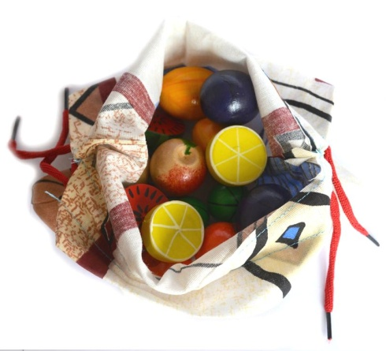
Дети очень любят копаться в ящичках, коробках, мешочках и т. д. Распознавание предметов или материала на ощупь содержит элемент загадочности, детям очень нравятся игры, в которых заключена некоторая таинственность:
- возьмите коробочку или мешочек, сундучок, всё, что может привлечь внимание ребёнка и положите в нее массу мелких предметов, хорошо ему знакомых. Это могут быть пуговица, ракушка, желудь, колечко, камушек, колпачок от шариковой ручки и подобные атрибуты. По очереди каждому члену семьи завязывают глаза, предлагают вынуть предметы на ощупь и попытаться объяснить, что ему попалось. Кто же больше определит предметов?;
- так же можно сложить в коробочку природные материалы: шишки, желуди, орехи, каштаны и т.д. Сначала необходимо распределить кто какие природные материалы будет искать, затем все члены семьи завязывают глаза. Кто быстрее найдет на ощупь свои природные материалы?
Можно поиграть с обычными бельевыми прищепками. Ведь у каждой хозяйки дома найдется горстка разноцветных прищепок. Это интересный, безопасный и доступный материал для детских игр. Дети с удовольствием ими займутся. Во время игр с прищепками детям нужно прилагать усилия, чтобы пальцами разжать их и прикрепить к нужному месту. Примеров того, как играть с прищепками, а тем более соревноваться большое количество:
- кто быстрее соберет "змейку", пусть ребёнок определит у кого самая длинная получилась, а у кого короткая;
- кто быстрее построит забор с чередованием цвета (можно от простого чередования до сложного);
- кто быстрее и больше прицепит прищепок себе на одежду (далее можно попросить ребёнка посчитать у кого больше, закрепив при этом навык счета).
Также можно использовать как конструктор. Цепляя прищепки друг к другу, дети фантазируют, что получилось и на что это похоже. Главное, в таких играх терпение, так как справиться с прищепками с первого раза не всем удается.
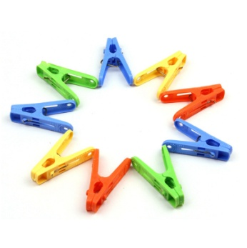 | 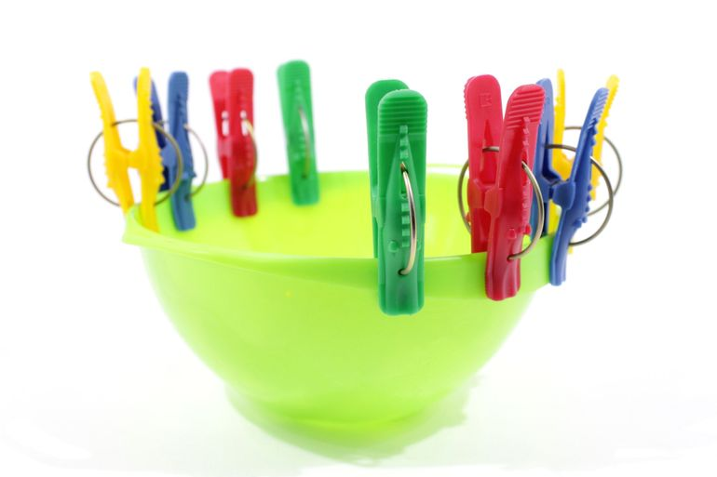 | 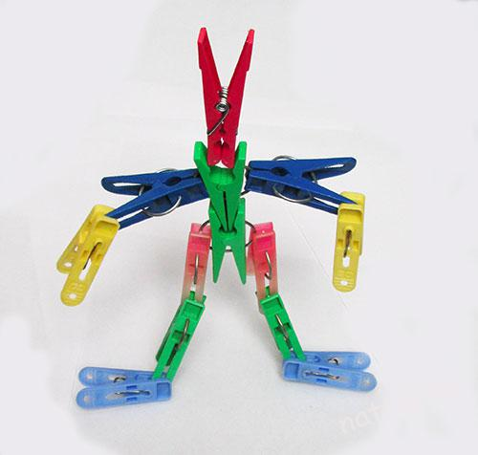

А как же клубочки ниток, шнурочки, такое богатство, которое можно найти в любом доме. Это великолепный материал для игр с ребенком!
Для игр с детьми достаточно клубочков-остатков. Они небольшие, легко умещаются в маленькой детской ладошке и не жалко, если с ними что-то приключится.
Ну что, продолжаем играть:
- для этого необходимо замотать толстыми нитками маленького игрушечного котенка (можно любого другого животного). Кто быстрее размотает клубочек? Думаю, что ребёнок с восторгом обнаружит внутри клубка игрушечного котенка, который играл с клубком и запутался…
- на шнурке "случайно" завязались узелки (не сильнозатянутые). Кто быстрее развяжет узелки на своем шнурке?
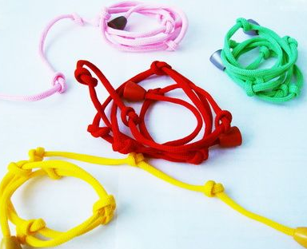
- изготовим "бусы", для этого приготовим толстую нитку или шнурок, ну и конечно "бусины" - разнообразные предметы с большими отверстиями. Это могут быть кольца от пирамидок, кольца от штор, катушки от ниток и т.д. Кто же быстрее их соберёт? После игры можно предложить ребенку определить у кого "бусин" больше, у кого меньше.

Воображайте, играйте, фантазируйте, дома можно организовать любые игры. Чем больше времени уделяют родители своему ребенку, тем лучше между ними взаимоотношения. Общие интересы сближают семью, создают в ней дружественную атмосферу.
Чем больше мы общаемся с ребёнком, тем больше развиваем его познавательный интерес.
Выбрав время поиграть с ним, вы делаете подарок не только ему, вы делаете подарок себе!

